

|  |  |  |  |  |
| --- | --- | --- | --- | --- |
| ***Estudante:*** | | | | |
| ***Turma: 8º ano*** | ***Turno:*** | ***Data de Aplicação:*** | | ***4º Bimestre*** |
| ***Prof(a). Deborah Rossi*** | | | ***Nota Final:*** | |
| ***INÍCIO: TÉRMINO:*** | | | | |
| ***PROVA DE ARTE*** | | | | |
| ***INSTRUÇÕES GERAIS***  1. Confira atentamente a construção da prova. Qualquer falha de impressão ou falta de folhas deve ser comunicada ao professor no prazo máximo de **15 (quinze) minutos.**  2. Inicie a prova identificando todas as páginas com seu **nome e turma.**  3. Resolva as questões nos locais correspondentes usando caneta com tinta azul ou preta. Responda a lápis somente quando determinado.  4. Utilize somente o material autorizado. É proibido o uso de qualquer tipo de corretivo; de aparelho celular.  5. Esta prova é individual. Ao término do tempo, levante o braço e aguarde o fiscal recolher a prova.  6. A posse e/ou uso de meios ilícitos para a execução da prova é(são) considerado(s) falta disciplinar grave, acarretando a atribuição de **grau ZERO.**  7. As questões indicadas com **\***são questões de desafio e correspondem a um ponto adicional.  8. Esta prova vale de **0 a 10 (dez)**  **9. Em provas de exatas é obrigatório apresentação do cálculo, para validação da questão. Caso não conste será anulada.** | | | | |

1. Qual a função do palco, coxia e urdimento?

______________________________________________________________________________________________________________________________________________________________________________________________________________________________

2. No desenvolvimento do teatro o conceito de “quarta parede” apareceu no Renascimento e continua até os dias de hoje. Qual relação desse termo “quarta parede” no teatro?

______________________________________________________________________________________________________________________________________________________________________________________________________________________________

3. Qual a relação entre o espaço teatral e a reação do público?

______________________________________________________________________________________________________________________________________________________________________________________________________________________________

4. Qual diferença entre o Realismo e o Naturalismo?

______________________________________________________________________________________________________________________________________________________________________________________________________________________________

5. Por qual motivo Constantin Stanislavski foi importante para o teatro naturalista?

______________________________________________________________________________________________________________________________________________________________________________________________________________________________

6.

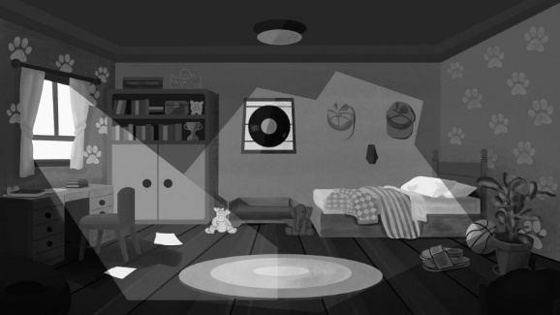

Se você fosse diretor(a) da peça que apresenta esse cenário, como faria o figurino dos personagens? Sobre o que seria o enredo?

______________________________________________________________________________________________________________________________________________________________________________________________________________________________

7. Qual a importância do espaço cênico para o desenvolvimento da linguagem teatral realista?

______________________________________________________________________________________________________________________________________________________________________________________________________________________________

8. Quais as diferenças entre os folhetins e as novelas?

______________________________________________________________________________________________________________________________________________________________________________________________________________________________

9. Em uma encenação teatral, a maquiagem é responsável por:

a) Embelezar os atores.

b) Construir a identidade das personagens.

c) Confundir a plateia, não deixando claro quem é a personagem.

d) Levar cores ao palco.

e) Deixar os atores dentro de padrões estéticos.

10. Assinale a alternativa que apresenta o objetivo das produções de base naturalista.

a) Utilizar materiais naturais no cenário.

b) Apresentar o teatro como realidade.

c) Aproveitar as técnicas de improvisação.

d) Sua apresentação é feita em florestas.

e) Tem a ficção científica como referência textual.

11 Urdimento é a parte que:

a) Os atores se apresentam.

b) Abriga a estrutura técnica, os refletores, cenários e cortina.

c) Abriga a equipe técnica.

d) Os atores trocam de roupa.

e) Acontece a preparação dos atores.

12. Os Folhetins, em sua origem, buscavam retratar:

a) O cotidiano dos trabalhadores.

b) A sociedade francesa.

c) A vida bucólica no campo.

d) Os costumes do passado.

e) A vida noturna dos ingleses.

13. Caixa-preta no teatro é:

a) Local onde as falas ficam registradas.

b) Espaço que esconde os cenários.

c) Caixa com acessórios cênicos.

d) Local onde os atores se arrumam.

e) Local onde a peça é representada.

14. O teatro realista tem como característica:

a) Utilização de bonecos na encenação.

b) Recursos técnicos similares a computação gráfica.

c) Utilização de fantasia em seus textos dramáticos.

d) Objetos cotidianos verdadeiros são usados em cena, substituindo o cenário pintado.

e) Falar sobre as verdades do mundo.

15. O Naturalismo buscava:

a) Representar a sociedade francesa.

b) Valoração dos instintos, dos sonhos e dos sentimentos.

c) A objetividade do mundo exterior em contraponto ao foco dos românticos no mundo interior subjetivo.

d) Ação motivada por sentimentos.

e) Racionalismo fantasioso.